1. Css三大特性
2. css层叠性、（就近原则）

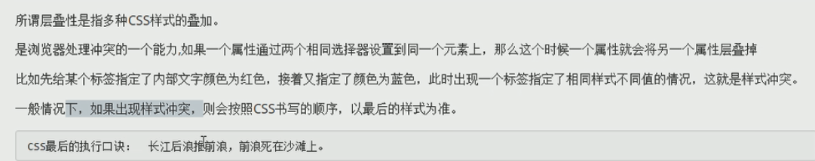

1. css的继承性



1. css的优先级（权重性）

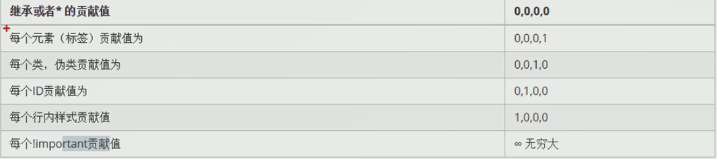

1. 权重叠加

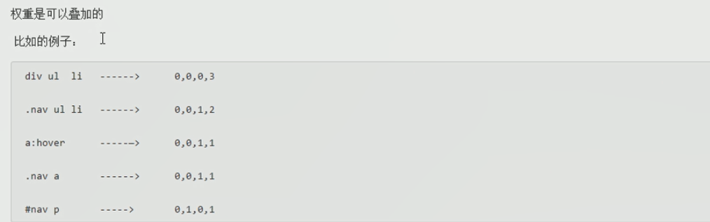

注意事项

